1. Do obdélníčků napiš čísla, která se rovnají, zbylá čísla seřaď od nejmenšího – začínáme v horním kruhu, největší číslo bude v kruhu dolním.

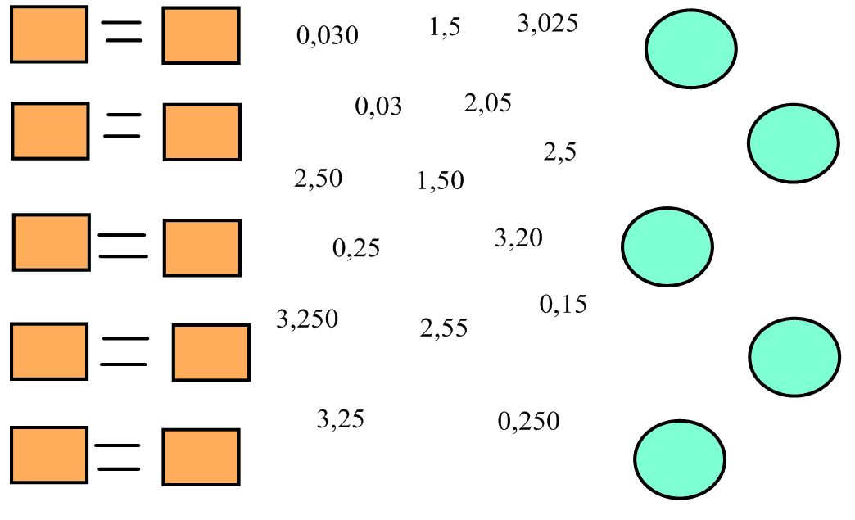

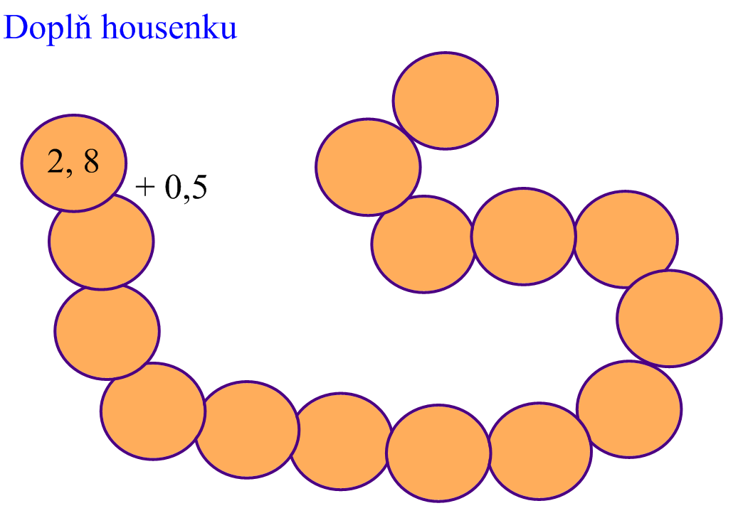
2. - ke každému následujícímu výsledku postupně přičítej 0,5.

Řešení:


